Федеральное государственное бюджетное образовательное учреждение
высшего образования
РОССИЙСКАЯ АКАДЕМИЯ
НАРОДНОГО ХОЗЯЙСТВА и ГОСУДАРСТВЕННОЙ СЛУЖБЫ
при ПРЕЗИДЕНТЕ РОССИЙСКОЙ ФЕДЕРАЦИИ
НИЖЕГОРОДСКИЙ ИНСТИТУТ УПРАВЛЕНИЯ - ФИЛИАЛ
Специальность: 09.02.07 Информационные системы и программирование

КУРСОВОЙ ПРОЕКТ (РАБОТА)
на тему: «Разработка вебсайта галереи»

Автор работы:
обучающийся курса 2 группы ИСПк-024 очной формы обучения
Ф.И.О. Брызгалова Маргарита Дмитриевна
____________________________________
(подпись)
Научный руководитель:
преподаватель
(ученая степень, ученое звание)
Ф.И.О. Тимонина Полина Александровна
____________________________________
(подпись)

Нижний Новгород
2026 г.
Содержание
Введение 3
1.Теоретические основы разработки интерактивных 4
веб – приложений 4
1.1 Понятие и виды современных веб-приложений 5
1.2 Обзор технологий разработки 6
1.4 Постановка задачи на разработку сайта-галереи 11
2 .Практическая реализация веб-приложения сайт-галерея 16
2.1 Проектирование интерфейса и структуры данных 16
2.2 Разработка структуры интерфейса средствами HTML 18
2.3 Создание визуального оформления и адаптивной верстки CSS 19
2.4 Программная реализация интерактивности JavaScript 21
2.5. Тестирование работоспособности приложения 24
2.6 Публикация веб-приложения в сети Интернет 30
Заключение 34
Приложение A листинг CSS-кода 37
Приложение Б Листинг JavaScript-кода 40
Приложение В Листинг HTML-кода 41

Введение
В современных условиях цифровая трансформация охватила практически все сферы деятельности человека. Визуальный контент стал доминирующей формой передачи информации: согласно исследованиям, человеческий мозг обрабатывает изображения в 60 000 раз быстрее, чем текст, а более 80% информации, воспринимаемой человеком, приходится на зрительный канал. В этой связи потребность в качественных веб-инструментах для демонстрации изображений – портфолио, каталогов товаров, арт-галерей, музейных коллекций – постоянно растёт [6, с. 12].
В современных условиях цифровая визуализация контента играет ключевую роль в представлении информации. Потребность в качественных веб-инструментах для демонстрации изображений (портфолио, каталоги товаров, арт-галереи) постоянно растет.
Использование связки технологий HTML5, CSS3 и JavaScript позволяет создавать производительные, адаптивные и интерактивные интерфейсы, обеспечивающие удобство взаимодействия пользователя с графическим контентом [3,1,2].
Цель разработать клиентское веб-приложение «Сайт-галерея», предназначенное для эффективной демонстрации коллекции изображений с обеспечением высокого уровня интерактивности и удобства пользовательского взаимодействия.
Задачи которые я поставила в этой работе таковы:
1) изучить теоретические основы создания веб-приложений.
2) провести анализ существующих аналогов
3) спроектировать структуру интерфейса и данных
4) реализовать адаптивную вёрстку средствами HTML и CSS
5) реализовать программную логику на JavaScript
6) опубликовать приложение в сети Интернет

1.Теоретические основы разработки интерактивных

веб – приложений
Веб-приложение определяется как программное обеспечение клиент-серверной архитектуры, функционирующее в среде веб-браузера [11, с. 10]. Отличительной особенностью данного класса приложений является отсутствие необходимости инсталляции на устройство конечного пользователя, что обеспечивает кроссплатформенную доступность с любого устройства, подключённого к сети Интернет [6, с. 15].
Основной целью внедрения веб-приложений является предоставление пользователям доступа к определённому набору функций и сервисов, направленных на решение прикладных задач и оптимизацию рабочих процессов [11, с. 11].Степень сложности таких приложений может варьироваться от элементарных (например, онлайн-калькулятор) до высококомплексных корпоративных систем.
К фундаментальным характеристикам веб-приложений принято относить [11, с. 12]:
1) интерактивность (двустороннее взаимодействие с пользователем);
2) доступность (независимость от места и устройства);
3) масштабируемость (способность выдерживать растущую нагрузку);
4) обновляемость (централизованное внесение изменений);
5) безопасность (защита данных на серверной стороне).
В настоящее время веб-приложения являются неотъемлемым компонентом бизнес-инфраструктуры в различных отраслях: здравоохранении, электронной коммерции, банковском деле, образовании и других [6, с. 20]. Они предоставляют организациям возможность предлагать клиентам качественные сервисы и обеспечивать оперативный доступ к актуальной информации.

1.1 Понятие и виды современных веб-приложений
Progressive Web Application (PWA) использует передовые технологии для создания пользовательского интерфейса, аналогичного нативным мобильным программам [3]. Их можно добавить на главный экран устройства прямо из браузера, обходя стандартные магазины [6, с. 35].
В основе работы лежат сервис-воркеры, которые позволяют кэшировать данные и гарантировать работоспособность без подключения к сети. Благодаря тому, что переходы между страницами происходят без полной перезагрузки, пользователи получают быструю и плавную навигацию. Кроме того, интерфейс отлично адаптируется под размеры экранов и разрешения.
Multi-Page Application (MPA), представляет собой классическую модель веб-приложения. Хост создает каждую страницу заново и отправляет ее в виде HTML-кода браузеру, когда пользователь осуществляет переход [6, с. 38].
Процесс выглядит следующим образом: при каждой загрузке нового контента экран временно становится белым, во вкладке появляется анимация прогрузки, затем происходит обновление и постепенное отображение данных.
Single Page Application (SPA) функционирует в пределах одного HTML-документа. Это означает, что страница загружается всего однажды, и при навигации обновляется лишь содержимое.
Первое ключевое различие заключается в том, что структура и функционал веб-приложения значительно сложнее. Оно обычно предоставляет интерактивные опции, такие как создание, редактирование и управление данными [11, с. 15]. В свою очередь, веб-сайт преимущественно служит для демонстрации информации и контента, для чтения или просмотра.
Второе касается уровня доступа к данным. Сайты часто содержат статический контент, доступный всем посетителям без возможности редактирования, тогда как web apps могут предлагать гораздо более глубокую персонализацию и интерактивность [6, с. 22]. Пользователи могут логиниться для получения доступа к инструментам, которые позволяют им не только просматривать контент, но и активно с ним взаимодействовать

1.2 Обзор технологий разработки
Progressive Web Application (PWA) представляют собой современный подход к разработке, использующий передовые веб-технологии для создания пользовательского интерфейса, приближенного по своим характеристикам к нативным мобильным приложениям [3]. Ключевой особенностью PWA является возможность добавления иконки приложения на главный экран устройства непосредственно из браузера, в обход официальных магазинов приложений (App Store, Google Play) [6, с. 50].
Функционирование PWA базируется на использовании сервис-воркеров (service workers) специальных скриптов, работающих в фоновом режиме. Они обеспечивают кэширование данных и сохранение работоспособности приложения [14].даже при отсутствии подключения к сети (offline-режим). Благодаря тому, что навигация между страницами происходит без полной перезагрузки, пользователь получает быстрый и плавный интерфейс. Дополнительным преимуществом является высокая адаптивность интерфейса под любые размеры экранов и разрешения дисплеев.
Multi-Page Application (MPA) являются классической, традиционной моделью построения веб-приложений [3]. В данной архитектуре сервер при каждом переходе пользователя создаёт новую HTML-страницу заново и отправляет её в браузер [6, с. 42].
Процесс загрузки в MPA выглядит следующим образом: при переходе между разделами экран браузера временно становится белым, во вкладке отображается анимация загрузки, после чего происходит полное обновление страницы и постепенное отображение запрошенного контента. Такой подход характерен для традиционных веб-сайтов и систем, где не требуется высокая интерактивность.
Single Page Application (SPA) функционируют в пределах одного HTML [3]-документа. Страница загружается полностью только один раз при первом обращении пользователя. Вся последующая навигация происходит без перезагрузки страницы: обновляется лишь содержимое (контентная область), в то время как общая структура (шапка, подвал, боковые панели) остаётся неизменной [3].
Первое ключевое различие между веб-приложением и традиционным сайтом заключается в сложности структуры и функциональных возможностей. Веб-приложение, как правило, предоставляет пользователю интерактивные инструменты для активной работы: создание, редактирование, удаление данных, экспорт, аналитику и другие операции [11, с. 18]. Традиционный веб-сайт, напротив, преимущественно служит для демонстрации информации и контента его основная функция заключается в предоставлении материала для чтения или пассивного просмотра.
Второе различие касается уровня доступа и персонализации данных. Веб-сайты чаще всего содержат статический (или редко обновляемый) контент, который одинаково доступен всем посетителям без возможности редактирования [6, с. 23].
1.3Анализ существующих аналогов
В настоящее время практически все веб-приложения, работающие с графическим контентом, включают в себя функцию галереи – механизм просмотра и прокрутки ленты изображений [14]. Для того чтобы разработать собственное веб-приложение «Сайт-галерея», отвечающее современным требованиям usability и UX, необходимо изучить лучшие практики, реализованные в успешных сервисах [15].
Целью данного анализа является:
1) выявление сильных и слабых сторон существующих решений;
2) определение набора функций, обязательных для качественной веб-галереи;
3) обоснование выбора технологических и дизайнерских решений для собственного проекта.
Для анализа были выбраны три сервиса, представляющие различные подходы к организации галерей: Pinterest (бесконечная лента с Masonry-сеткой), ВКонтакте (иерархическая структура с социальным взаимодействием) и Behance (портфолио-ориентированная галерея с акцентом на детализацию).
Pinterest – это визуальная социальная сеть, основанная на принципе «доски идей». Основной единицей контента является «пин» (pin) – изображение с кратким описанием и ссылкой на источник. Ключевая особенность сервиса – бесконечная лента (infinite scroll), генерируемая на основе персональных рекомендаций.
Особенности пользовательского интерфейса
Главной «фишкой» Pinterest является сетка Masonry (плиточная кладка) [8, с. 120]. В отличие от обычной сетки с фиксированной высотой ячеек, Masonry располагает изображения разной высоты таким образом, чтобы между ними не оставалось пустых промежутков [7, с. 55].. Это достигается за счёт динамического перераспределения элементов по колонкам в зависимости от их высоты.
Вторая важная особенность – механизм «ленивой загрузки» (Lazy Load). Изображения подгружаются не все сразу, а по мере прокрутки страницы. При стартовой загрузке пользователь видит только 10–15 миниатюр, остальные подтягиваются автоматически, когда он доскролливает до конца. Такой подход позволяет:
1) снизить начальную нагрузку на сервер и браузер;
2) ускорить отображение первой страницы;
3) экономить трафик и память устройства.
ВКонтакте – крупнейшая российская социальная сеть, которая также включает мощный функционал для работы с изображениями: личные альбомы, загрузка фото на стены, групповые альбомы, история просмотра и т.д. В отличие от Pinterest, где акцент сделан на поиск и сохранение чужих изображений, VK делает упор на социальное взаимодействие вокруг контента.
В VK реализована иерархическая структура:
Пользователь → Список альбомов → Конкретный альбом (сетка миниатюр) → Полноразмерное изображение в модальном окне.
Такой подход удобен для хранения больших личных архивов (например, семейных фотографий), где важна категоризация.
Интерактивность и модальное окно:
Ключевая особенность VK – продвинутое модальное окно просмотра:
При клике на миниатюру открывается изображение на тёмном фоне (overlay);
Затемнение фона с помощью полупрозрачного чёрного слоя (rgba(0,0,0,0.8)).Поддержка зума (при клике на само изображение оно масштабируется). Навигация стрелками клавиатуры (← →) и экранными кнопками. Закрытие по Esc, по клику на крестик или на свободную область фона. Отображение счётчика (например, «5 из 20») и подписи к изображению. Возможность поставить «лайк» и написать комментарий прямо в модальном окне.
Behance – платформа для демонстрации творческих портфолио (дизайнеры, иллюстраторы, фотографы). Отличается от Pinterest и VK тем, что каждое изображение (проект) сопровождается развёрнутым описанием, тегами, голосами «аплодисментов», комментариями профессионалов.
Главная страница – сетка превью проектов (аналогична Masonry, но с фиксированной шириной карточек и разной высотой).
При клике на проект открывается отдельная страница (не модальное окно) с полноэкранным просмотром изображений внутри проекта.
Поддерживается полноэкранный режим просмотра (fullscreen) и слайд-шоу.
Важная деталь: подпись к каждому изображению – кто автор, какие инструменты использовались, год создания.Что можно взять для нашего проекта. Отображение текстового описания (название, автор, год) под каждой миниатюрой или внутри модального окна. Режим слайд-шоу (автоматическая смена изображений) – это заявлено в цели вашей работы. Полноэкранный режим (опционально).
Вывод по Behance: для нас полезны идеи с подписями и слайд-шоу, что соответствует вашей цели.
Проведённый анализ платформы Behance, которая ориентирована на демонстрацию творческих портфолио, показал, что для разрабатываемого веб-приложения «Сайт-галерея» наибольшую пользу представляют две идеи:
Текстовые подписи к изображениям. В Behance каждое изображение (или проект в целом) сопровождается развёрнутым описанием: указывается автор, название работы, использованные инструменты, год создания, контекст проекта. Для нашей галереи даже минимальная подпись (например, название файла или порядковый номер с кратким комментарием) значительно повышает информативность. Пользователь не просто смотрит на картинку, но и получает контекст, что особенно важно, если галерея используется как портфолио художника или фотографа.
Таким образом, вывод по Behance напрямую подтверждает корректность поставленной цели и дополняет список обязательных функций подписями и слайд-шоу.
Для современной галереи критически важны удобство навигации, адаптивность интерфейса и наличие механизмов обратной связи (например, лайков).
Проведённый сравнительный анализ Pinterest, ВКонтакте и Behance позволил:
Выявить три различных подхода к организации галерей: бесконечный поток (Pinterest), иерархический с модальным окном (VK), портфолио-ориентированный с отдельными страницами (Behance).
Определить эталонную реализацию модального окна (VK) – именно она будет взята за основу при разработке нашего приложения.
Таблица 1 - Итоги сравнительного анализа
Категория | Функция | Источник (аналог)
Сетка | Адаптивная сетка миниатюр (3 колонки на десктопе, 2 – на планшете, 1 – на телефоне) | Pinterest, VK, Behance
Модальное окно | Затемнение фона (overlay) | VK
Модальное окно | Кнопка закрытия («крестик») | VK
Модальное окно | Закрытие по клику на фон | VK
Навигация | Кнопки «Вперёд» / «Назад» внутри модального окна | VK, Behance
Информация | Подпись к изображению (название, автор) | Behance, VK
Информация | Счётчик текущего изображения (например, «5 из 20») | VK

1.4 Постановка задачи на разработку сайта-галереи
На основании проведённого в разделе 1.3 анализа существующих аналогов (Pinterest, ВКонтакте, Behance) были выявлены ключевые функциональные и нефункциональные требования, которым должно удовлетворять разрабатываемое веб-приложение «Сайт-галерея» [6, с. 85]. Целью практической части данной курсовой работы является создание работоспособного прототипа, объединяющего лучшие практики организации галерейного интерфейса.
Ниже представлено детализированное техническое задание, сформулированное в виде набора требований, обязательных для реализации.
1) на главной странице должны отображаться все доступные изображения в уменьшенном размере (миниатюры). Количество изображений – не менее 20.
2) сетка должна автоматически перестраиваться в зависимости от ширины окна браузера. На десктопе (ширина экрана 1024 пикселя и более) – 3 колонки. На планшете (ширина от 768 до 1023 пикселей) – 2 колонки. На мобильном телефоне (ширина менее 768 пикселей) – 1 колонка.
3) каждая миниатюра должна сопровождаться текстовой подписью (например, название изображения или порядковый номер).
4) при наведении курсора на миниатюру должен происходить плавный визуальный эффект (изменение масштаба, тени или прозрачности) для индикации кликабельности.
5) при клике на любую миниатюру должно открываться модальное окно с соответствующим полноразмерным изображением.
6) фон основной страницы должен быть затемнён (например, с помощью полупрозрачного чёрного слоя для фокусировки внимания на контенте.
7) в модальном окне должна присутствовать кнопка «крестик» (✕) для закрытия окна.
8) при клике на затемнённую область вокруг изображения (оверлей) модальное окно должно закрываться.
9) внутри модального окна, под изображением или рядом с ним, должна отображаться подпись
10) в модальном окне должны быть графические кнопки для перехода к предыдущему и следующему изображению без закрытия окна.
11) при достижении последнего изображения нажатие «Вперёд» должно открывать первое изображение; при нажатии «Назад» на первом – последнее.
12) должны поддерживаться следующие клавиши: стрелка влево ← – предыдущее изображение; стрелка вправо → – следующее изображение
14) при запуске слайд-шоу изображения в модальном окне должны автоматически сменяться каждые 3 секунды.
15) должна быть предусмотрена кнопка Play/Pause для управления слайд-шоу.
16) при любом ручном действии пользователя (клик по кнопкам «Вперёд»/«Назад», нажатие клавиш ← → слайд-шоу должно автоматически приостанавливаться. Повторный запуск – по кнопке Play.
17) все данные об изображениях (путь к файлу, подпись) должны храниться в виде массива объектов в JavaScript. Это обеспечивает масштабируемость – добавление нового изображения требует лишь внесения одной записи в массив.
18) сетка миниатюр должна генерироваться программно на основе массива данных, а не быть жёстко прописанной в HTML.
19) если изображение не может быть загружено (битая ссылка, отсутствие файла), вместо него должна отображаться стандартная заглушка (placeholder) с текстом «Изображение не доступно»
20) приложение должно одинаково корректно работать в последних версиях браузеров: Google Chrome, Mozilla Firefox, Microsoft Edge
22) интерфейс должен корректно отображаться на разрешениях экрана от 320px до 1920px без горизонтальной прокрутки.
23) HTML5. Использование семантической разметки, корректное указание doctype, метатегов для адаптивности (<meta name="viewport">).
24) CSS3. Применение Flexbox или Grid для построения сетки, медиа-запросов для адаптивности, анимаций и переходов (transition).
25) JavaScript (ES6+). Написание кода в современном синтаксисе (let/const, стрелочные функции, работа с массивами, события клавиатуры, манипуляции с DOM).
Структура проекта. Файлы должны быть организованы следующим образом:
1) index.html – главная страница;
2) css/style.css – таблицы стилей;
3) js/script.js– программная логика;
4) img/ – директория с изображениями.
Разработка считается завершённой, а цель достигнутой, если выполнены все перечисленные ниже условия:
1) Все изображения (не менее 20) отображаются в адаптивной сетке.
2) При клике на миниатюру открывается модальное окно с полноразмерным изображением.
3) Фон затемняется, изображение центрировано.
4) Модальное окно закрывается по крестику, по клавише Esc, по клику на оверлей.
5) Кнопки «Вперёд» и «Назад» работают корректно.
6) Реализовано циклическое перелистывание изображений.
7) Клавиши ← → Esc работают в модальном окне.
8) Отображается подпись к каждому изображению и счётчик позиции.
9) Приложение корректно работает в браузерах Chrome, Firefox, Edge.
10) Приложение адаптировано под три размера экрана (проверено через DevTools).
11) Исходный код опубликован на хостинге (GitHub Pages) и доступен по ссылке.
План реализации (последовательность работ)
Для успешного выполнения поставленной задачи предусматривается следующий порядок работ:
1) создание структуры HTML-документа. Результат: файл index.html с заголовком, контейнером для галереи и шаблоном модального окна.
2) разработка CSS-стилей. Результат: файл style.css, включающий сетку, адаптивность, тёмную тему, анимации.
3) формирование массива данных. Результат: массив из 20 объектов с изображениями в файле script.js.
4) написание функции динамического рендеринга миниатюр. Результат: галерея отображается на странице.
5) реализация модального окна. Результат: открытие, закрытие, затемнение фона работают.
6) добавление навигации. Результат: реализованы кнопки, клавиатурное управление, циклическое перелистывание.
7) реализация слайд-шоу. Результат: таймер, кнопки Play/Pause, приоритет ручных действий.
8) добавление подписей, счётчика, обработки ошибок загрузки. Результат: все информационные элементы на месте.
9) тестирование. Результат: заполненная таблица тест-кейсов (функциональное, кроссбраузерное, адаптивное тестирование).
10) публикация на GitHub Pages и финальное оформление кода. Результат: рабочая ссылка на приложение

2 .Практическая реализация веб-приложения сайт-галерея

2.1 Проектирование интерфейса и структуры данных
Процесс разработки веб-приложения «Сайт-галерея» начался с создания визуального прототипа (эскиза) пользовательского интерфейса. Основной задачей на этом этапе было спроектировать интерфейс, который бы не отвлекал пользователя от просмотра произведений искусства, но при этом обеспечивал бы интуитивно понятную навигацию и доступ ко всем функциям.
На основе анализа популярных сервисов (Pinterest, ВКонтакте) было принято решение использовать комбинированный подход:
Главная страница – сетчатый макет (Masonry grid) для компактного отображения всех миниатюр.
Детальный просмотр – модальное окно (overlay), открывающееся поверх главной страницы без её перезагрузки.
Прототип был выполнен в виде схемы (wireframe), где схематично обозначены следующие зоны:
Верхняя панель (header) – содержит название галереи и (опционально) краткое описание. Располагается в верхней части страницы, имеет фиксированную высоту 80 пикселей.
Основная область (main) – здесь динамически генерируется сетка миниатюр.
Изначально область пуста, заполнение происходит средствами JavaScript после загрузки страницы.
Прототип был выполнен в виде схемы (wireframe), где схематично обозначены все ключевые зоны пользовательского интерфейса. Такой подход позволяет на раннем этапе разработки визуализировать структуру страницы, оценить удобство навигации и внести необходимые изменения до начала вёрстки.
На макете отражены следующие элементы:
Занимает центральную часть страницы, расположена непосредственно под шапкой
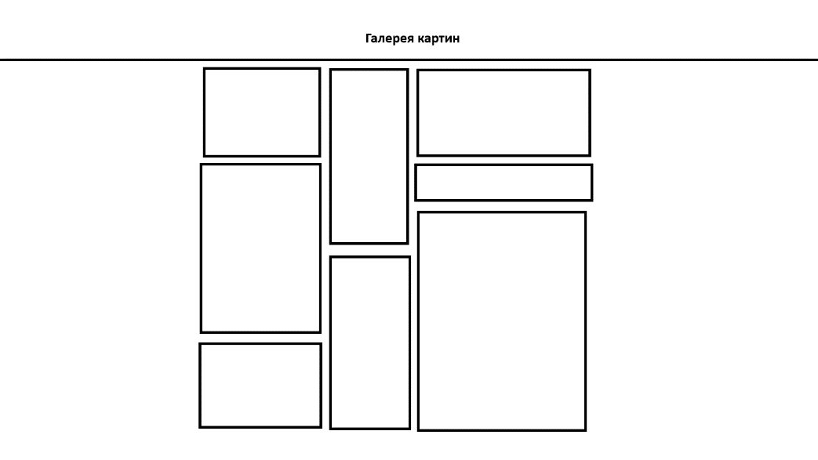
Рисунок 1 – Макет главной страницы галереи (Masonry-сетка)
заголовок сайта (шапка) – расположен вверху страницы, задаёт общую стилистику;
основная область – отведена под Masonry-сетку, состоящую из 20 карточек-миниатюр, расположенных в 3 колонки (на десктопе);
Модальное окно (modal) – изначально скрыто. При активации перекрывает всё содержимое страницы полупрозрачным затемнённым фоном (overlay) и отображает в центре полноразмерное изображение, кнопки навигации, кнопку закрытия, подпись и счётчик.
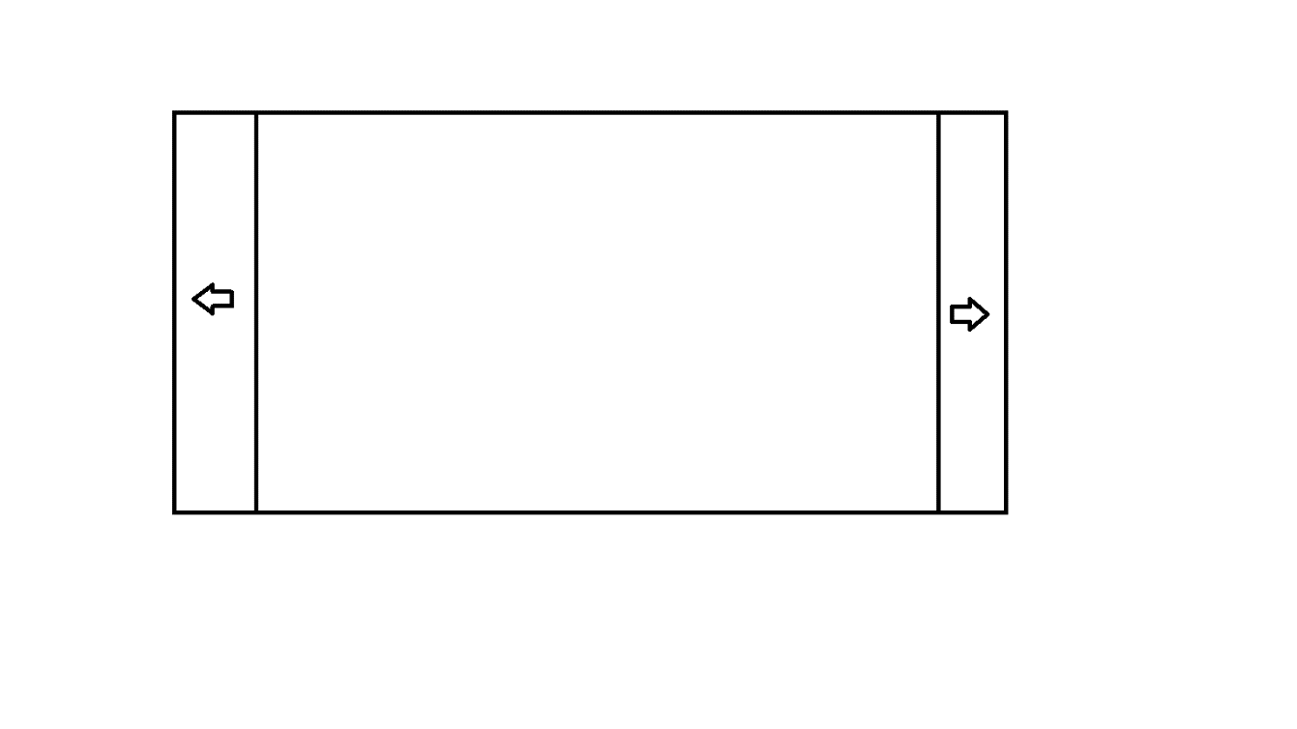
Рисунок 2 – Макет модального окна детального просмотра
На макете модального окна показаны:
Затемнённый фон (overlay) – перекрывает основную страницу, фокусируя внимание на контенте;
Полноразмерное изображение – расположено в центре. Кнопка закрытия («крестик») – в правом верхнем углу. Кнопки навигации «Вперёд» и «Назад» – по бокам от изображения. Область для подписи и счётчика – под изображением.

2.2 Разработка структуры интерфейса средствами HTML
На этапе реализации структуры веб-приложения «Сайт-галерея» был использован стандарт HTML5 [3]. Основной акцент сделан на семантичности кода, то есть на использовании тегов в соответствии с их предназначением, а не на универсальных контейнерах <div> и <span>. [6, с. 78]. Такой подход обеспечивает. Правильное отображение и интерпретацию сайта в различных браузерах (включая старые версии и экзотические). Улучшенную индексацию поисковыми системами (SEO). Более высокую доступность (a11y) для вспомогательных технологий [14] (скринридеры для незрячих пользователей). Лёгкость поддержки и модификации кода.
Кроме того, в HTML-файл добавлены метатеги для адаптивности (viewport) и указания кодировки (UTF-8), что гарантирует корректное отображение на мобильных устройствах и правильную передачу русскоязычных подписей.
Документ начинается с объявления типа <!DOCTYPE html>, которое переводит браузер в стандартный режим рендеринга (standards mode). Далее следует корневой элемент <html lang="ru"> с указанием языка содержимого – это важно для синтезаторов речи и перевода.
Внутри <head> размещены следующие обязательные элементы:
<meta charset="UTF-8"> – кодировка, поддерживающая кириллицу.
<meta name="viewport" content="width=device-width, initial-scale=1.0"> [3] – задаёт масштабирование на мобильных устройствах (ширина равна ширине экрана, начальный масштаб 1).
<title>Сайт-галерея | Просмотр изображений</title> – заголовок вкладки браузера, отражающий суть приложения.
<link rel="stylesheet" href="css/style.css"> – подключение внешней таблицы стилей для разделения содержания и оформления.
<script src="js/script.js" defer> </script> – подключение JavaScript с атрибутом defer, который гарантирует, что скрипт выполнится после полной загрузки HTML-документа (без блокировки рендеринга).

2.3 Создание визуального оформления и адаптивной верстки (CSS)
Визуальное оформление веб-приложения «Сайт-галерея» выполнено в тёмных тонах (Dark Mode) [8, с. 200]. Основной фон страницы имеет цвет #1a1a1a (тёмно-серый, близкий к чёрному), фоновый цвет шапки #111, а карточки изображений #222 с тонкой границей #444. Такое цветовое решение создаёт эффект «цифрового музея» пространства, где ничто не отвлекает от созерцания произведений искусства.
Выбор тёмной темы обоснован следующими факторами:
Снижение утомляемости глаз при длительном просмотре (особенно в тёмное время суток).
Визуальный контраст светлые изображения «вырываются» из тёмного фона, привлекая внимание.
Современный тренд многие галерейные сайты и портфолио (Behance, Dribbble) предлагают тёмный режим как основной или опциональный

Для построения сетки изображений была выбрана многоколоночная вёрстка (CSS Columns) [1]. Это позволило реализовать эффект Masonry (плиточная кладка) расположение карточек разной высоты плотными рядами без пустых пространств между ним [8, с. 125]
Ключевые свойства:
- column-count: 3 — задаёт количество колонок (на десктопе).
- column-gap: 20px — создаёт горизонтальное расстояние между колонками [1].
- display: inline-block у элемента сетки предотвращает разрыв карточки между колонками (без этого свойства изображение могло бы начаться в одной колонке, а закончиться в другой).
- margin-bottom: 20px — вертикальный отступ между карточками внутри одной колонки.
С помощью свойств transition и transform реализован плавный отклик при наведении на миниатюру:
- transform: scale(1.03) увеличивает карточку на 3%, создавая эффект лёгкого приближения.
- border-color: #fff меняет цвет рамки на белый, что служит индикатором кликабельности.
- box-shadow добавляет глубокую тень, имитирующую приподнимание карточки над фоном.
- transition: 0.3s ease обеспечивает плавность всех изменений в течение 0.3 секунды.
Такая анимация даёт пользователю чёткую визуальную обратную связь, подтверждая, что элемент является интерактивным.
Адаптивность реализована с помощью медиа-запросов (@media) [7, с. 45]. Это позволяет автоматически перестраивать сетку и размеры элементов управления в зависимости от ширины экрана.
Изображения внутри карточек имеют width: 100%; height: auto поэтому они масштабируются пропорционально ширине колонки.
Контейнер .gallery-grid имеет max-width: 1200px и margin: 0 auto, что центрирует сетку на широких экранах.
Модальное окно использует max-width: 80% и max-height: 80vh, что гарантирует, что даже на маленьком экране изображение не вылезет за границы.
Разработанное CSS-оформление полностью соответствует современным стандартам веб-дизайна:
1) тёмная тема создаёт атмосферу цифрового музея.
2)masonry-сетка на CSS Columns обеспечивает эстетичную компоновку изображений разной высоты.
3) анимации дают понятную обратную связь при взаимодействии.
4) медиа-запросы гарантируют удобство использования на любом устройстве от монитора до смартфона.
Все эти решения были проверены в браузерах Chrome, Firefox, Edge и показали стабильную работу.

2.4 Программная реализация интерактивности (JavaScript)
Программная часть является «мозгом» веб-приложения «Сайт-галерея». Именно JavaScript отвечает за всю динамическую логику: генерацию сетки изображений, открытие и закрытие модального окна, навигацию между изображениями, обработку действий пользователя [4, с. 15]. Код написан на чистом JavaScript (ES6+) без использования сторонних библиотек (jQuery, React и т.п.) [10, с. 30]. Такой подход гарантирует:
Высокую скорость работы – нет накладных расходов на загрузку и выполнение фреймворков. Лёгкость и прозрачность – весь код доступен для изучения и модификации. Независимость – приложение не требует обновления внешних зависимостей и не подвержено их уязвимостям. Первый шаг – создание структуры данных, которая хранит информацию о всех изображениях. В коде используется массив объектов, генерируемый циклом for [4, с. 88]:
Почему массив, а не отдельные переменные? Массив позволяет легко перебирать все элементы, добавлять новые или изменять существующие.
Автоматическое создание путей – благодаря шаблонной строке img/${i}.jpg файлы ищутся в папке img с именами 1.jpg, 2.jpg,20.jpg. Это исключает ручное прописывание каждого пути.
Масштабируемость – чтобы увеличить галерею до 30 изображений, достаточно изменить условие цикла на i <= 30 и добавить соответствующие файлы.
Рендеринг – это процесс создания HTML-элементов на основе данных и вставки их в DOM-дерево. В приложении используется метод forEach для перебора массива [10, с. 120]:
Пошаговое объяснение:
- находится контейнер <div id="gallery" class="gallery-grid"> – именно туда будут добавлены все карточки.
- для каждого элемента массива:
- создаётся div с классом gallery-item (стили для Masonry-сетки уже определены в CSS).
- внутренность (innerHTML) заполняется тегом <img>, атрибут src которого берётся из поля src объекта.
- устанавливается обработчик onclick, который запоминает индекс текущего изображения (currentIndex = index) и вызывает функцию открытия модального окна.
- готовая карточка добавляется в контейнер через appendChild().
Почему рендеринг динамический, а не статический? Гибкость – можно изменить массив данных (добавить, удалить, переставить изображения), и сетка автоматически перестроится.
Чистота HTML – исходный код страницы не загромождён десятками повторяющихся блоков.
Удобство сопровождения – все изменения вносятся в одном месте (массив и цикл), а не в 20 разных карточках.
Функции nextImg() и prevImg() обеспечивают перелистывание изображений внутри модального окна. В них применена формула циклического сдвига индекса, которая гарантирует, что после последнего изображения снова открывается первое, а при движении назад с первого – последнее [10, с. 250].
Математическое обоснование. (currentIndex + 1) % images.length – остаток от деления на длину массива. Если currentIndex равен 19 (последний элемент), то 19+1=20, 20 % 20 = 0 – переходим к индексу 0 (первое изображение) [4, с. 95].
Для кнопки «Назад»: (currentIndex - 1 + images.length) % images.length. Добавление images.length предотвращает отрицательный результат. Например, если currentIndex = 0, то (0 - 1 + 20) = 19, 19 % 20 = 19 – переходим к последнему элементу.
Преимущества такого подхода. Компактность – одна строка вместо условных операторов if (currentIndex === images.length-1) ....
Надёжность – формула работает для любого размера массива, даже если количество изображений изменится.
Читаемость – намерение «зациклить» навигацию выражено явно.
Модальное окно реализовано как скрытый слой (display: none). Функции showModal() и closeModal() управляют его видимостью [9, с. 70]:
showModal() не только показывает окно, но и загружает в него актуальное изображение и подпись.
closeModal() просто скрывает окно, не меняя текущий индекс – при повторном открытии откроется то же изображение.
Первая строка: при клике на элемент с классом close-btn (крестик) вызывается closeModal().
Вторая конструкция: при клике на сам слой modal (это внешний контейнер модального окна, который занимает весь экран и имеет тёмный фон) проверяется, что целью события является именно modal, а не его дочерние элементы (например, изображение или кнопки). Если клик произошёл по тёмной области – окно закрывается. Если по изображению или кнопкам – ничего не происходит.
Почему это повышает удобство (UX)?
Пользователь может закрыть окно тремя способами: крестик, клик на фон, клавиша Esc (если добавить). Это соответствует ожиданиям, сформированным другими приложениями (VK, Instagram, Pinterest). Даже если кнопка крестика мелкая на мобильном устройстве, клик по фону остаётся простым и надёжным способом выхода.
Первая строка: при клике на элемент с классом close-btn (крестик) вызывается closeModal().

2.5. Тестирование работоспособности приложения
Целью этапа тестирования является проверка соответствия разработанного приложения «Сайт-галерея» функциональным требованиям, заявленным в постановке задачи, а также выявление возможных ошибок в логике работы скриптов и отображении стилей.
В ходе функционального тестирования проверялась корректность работы всех интерактивных элементов. Проверка проводилась по следующим сценариям:
Загрузка данных: Проверено наличие всех 20 изображений в сетке галереи. Ошибок «битых ссылок» (404 Not Found) не обнаружено.
Работа модального окна: При клике на произвольную миниатюру окно открывается мгновенно, отображая соответствующее изображение в высоком разрешении.
Навигация: Нажатие на кнопки «Вперед» и «Назад» инициирует корректную смену индекса массива. Отдельно протестирован «краевой случай» (переход с 20-й картинки на 1-ю и наоборот) – цикличность алгоритма подтверждена.
Закрытие окна: Проверены два способа выхода из режима просмотра: через нажатие на специализированную кнопку («крестик») и кликом по фоновой области (overlay).
Для подтверждения стабильности работы интерфейса тестирование проводилось в актуальных версиях следующих браузеров: Google Chrome, Mozilla Firefox и Microsoft Edge. Во всех перечисленных программах визуальное оформление и работа JavaScript-функций идентичны.
Результаты тестирования веб-приложения
Открытый сайт в Mozilla Firefox
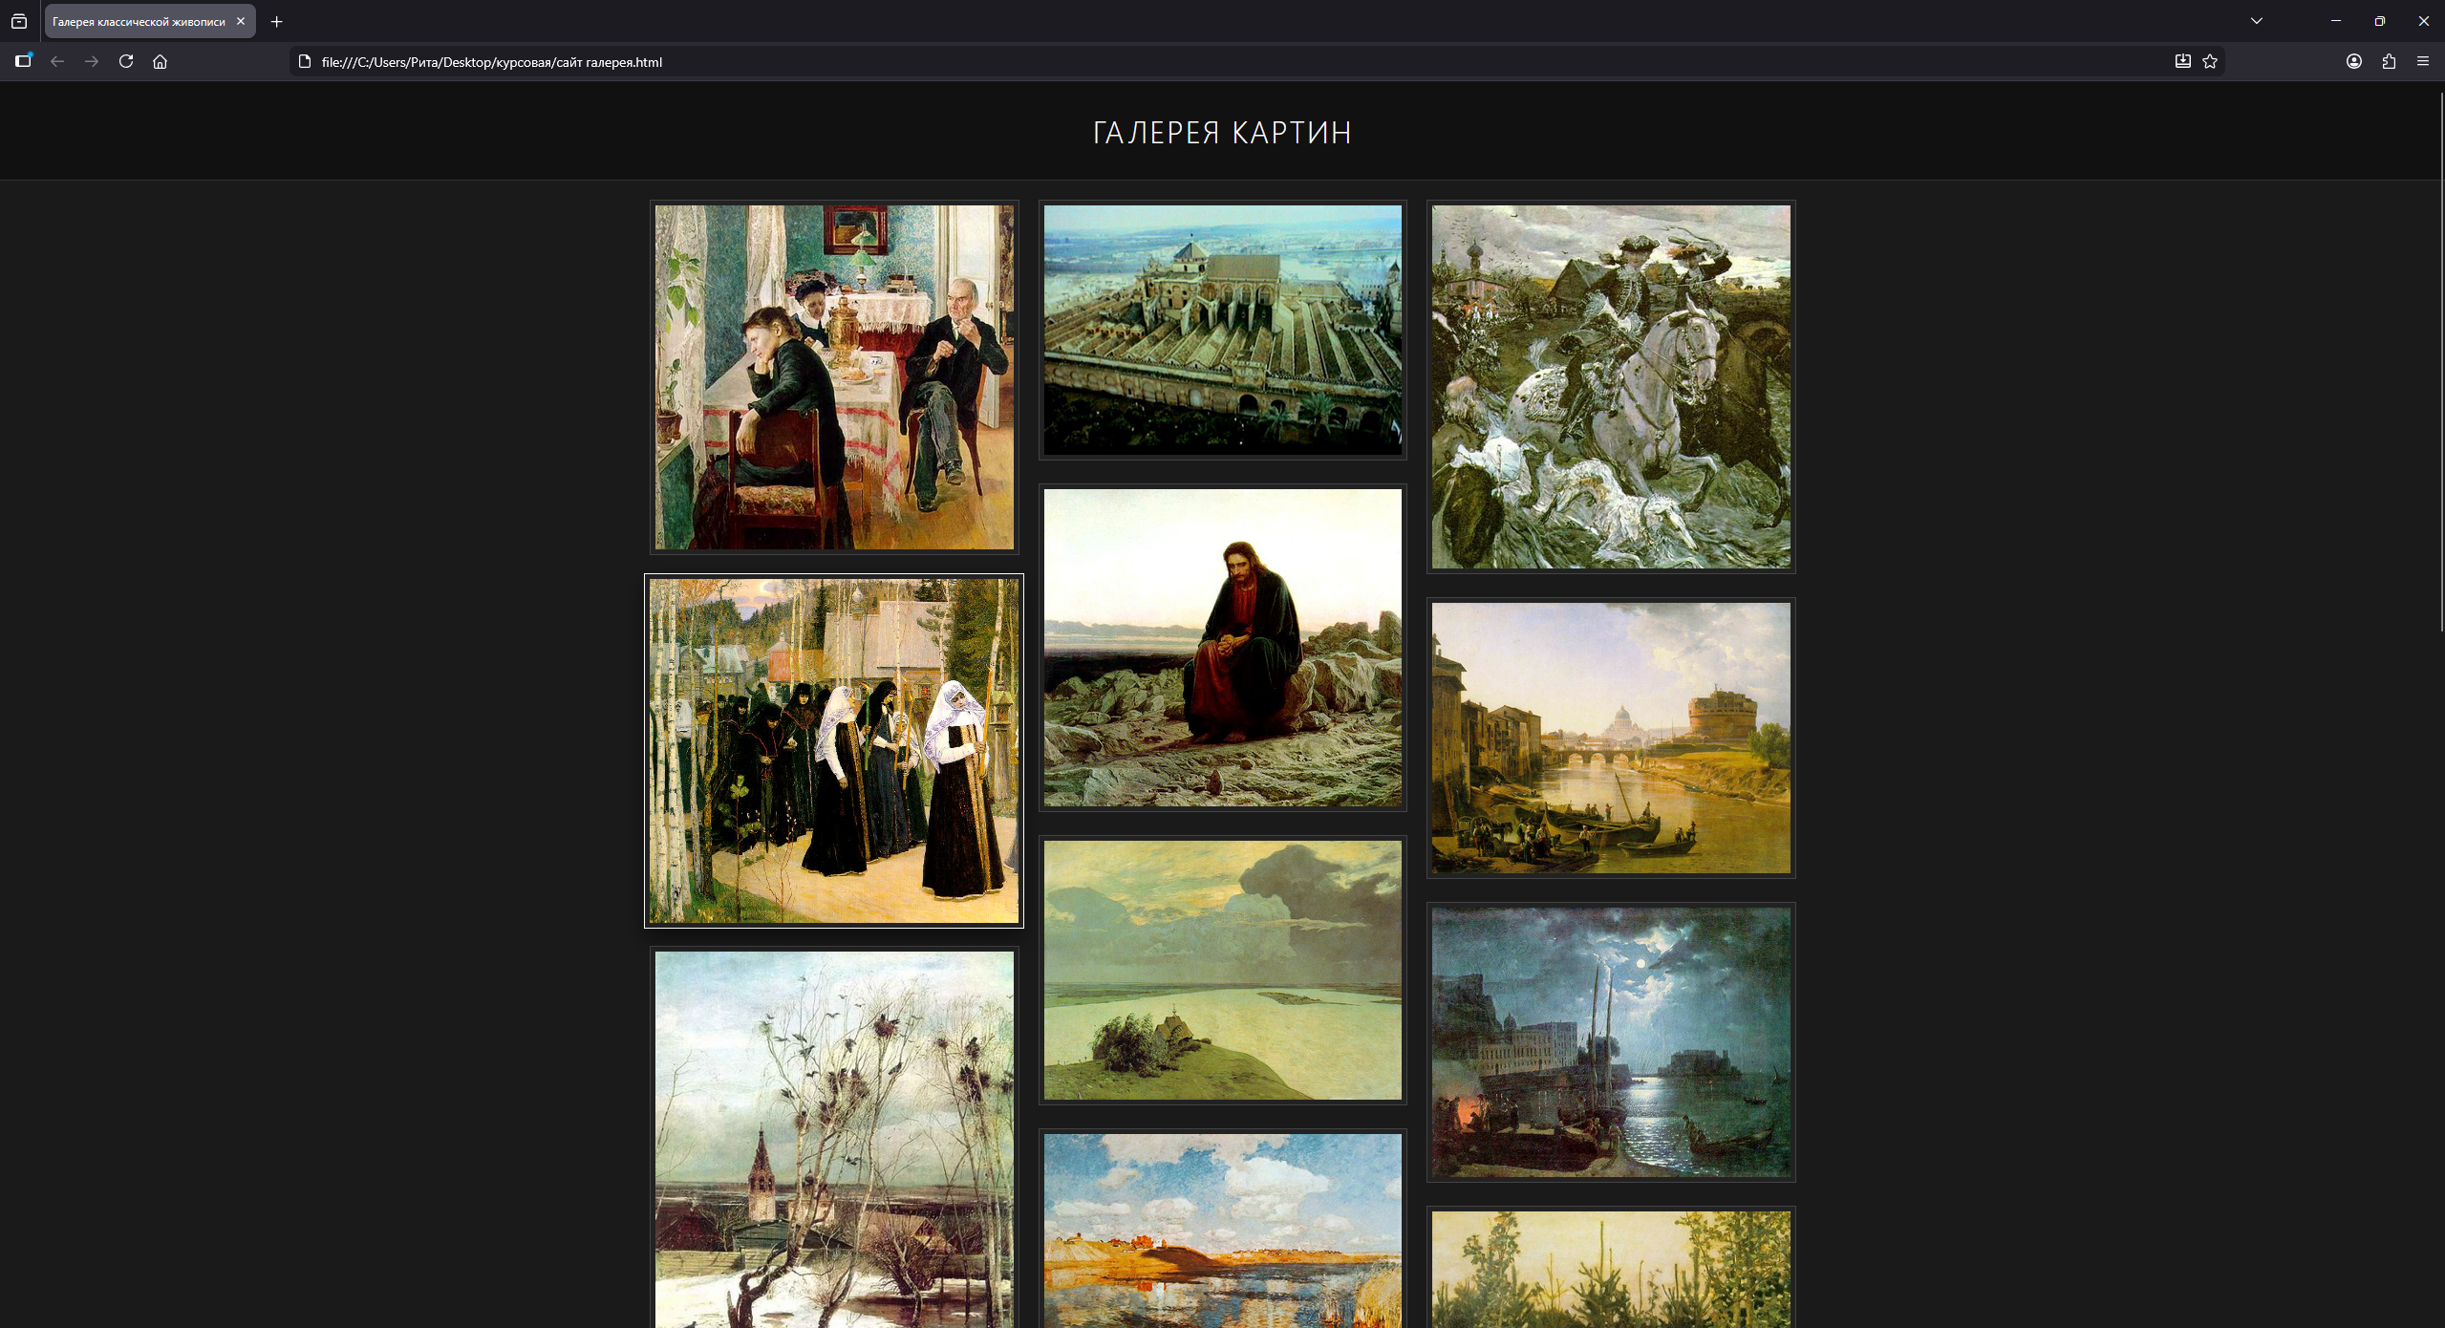
Рисунок 3 – Открытие веб-сайта в Mozila Firefox
Тестирование подтвердило корректную работу всех функций: отображение сетки миниатюр, открытие модального окна, навигацию, закрытие по клику на фон и крестик, а также адаптивность интерфейса.
Проверка работоспособности в браузере Microsoft Edge. Тестирование в Microsoft Edge (версия 134) показало идентичный результат:
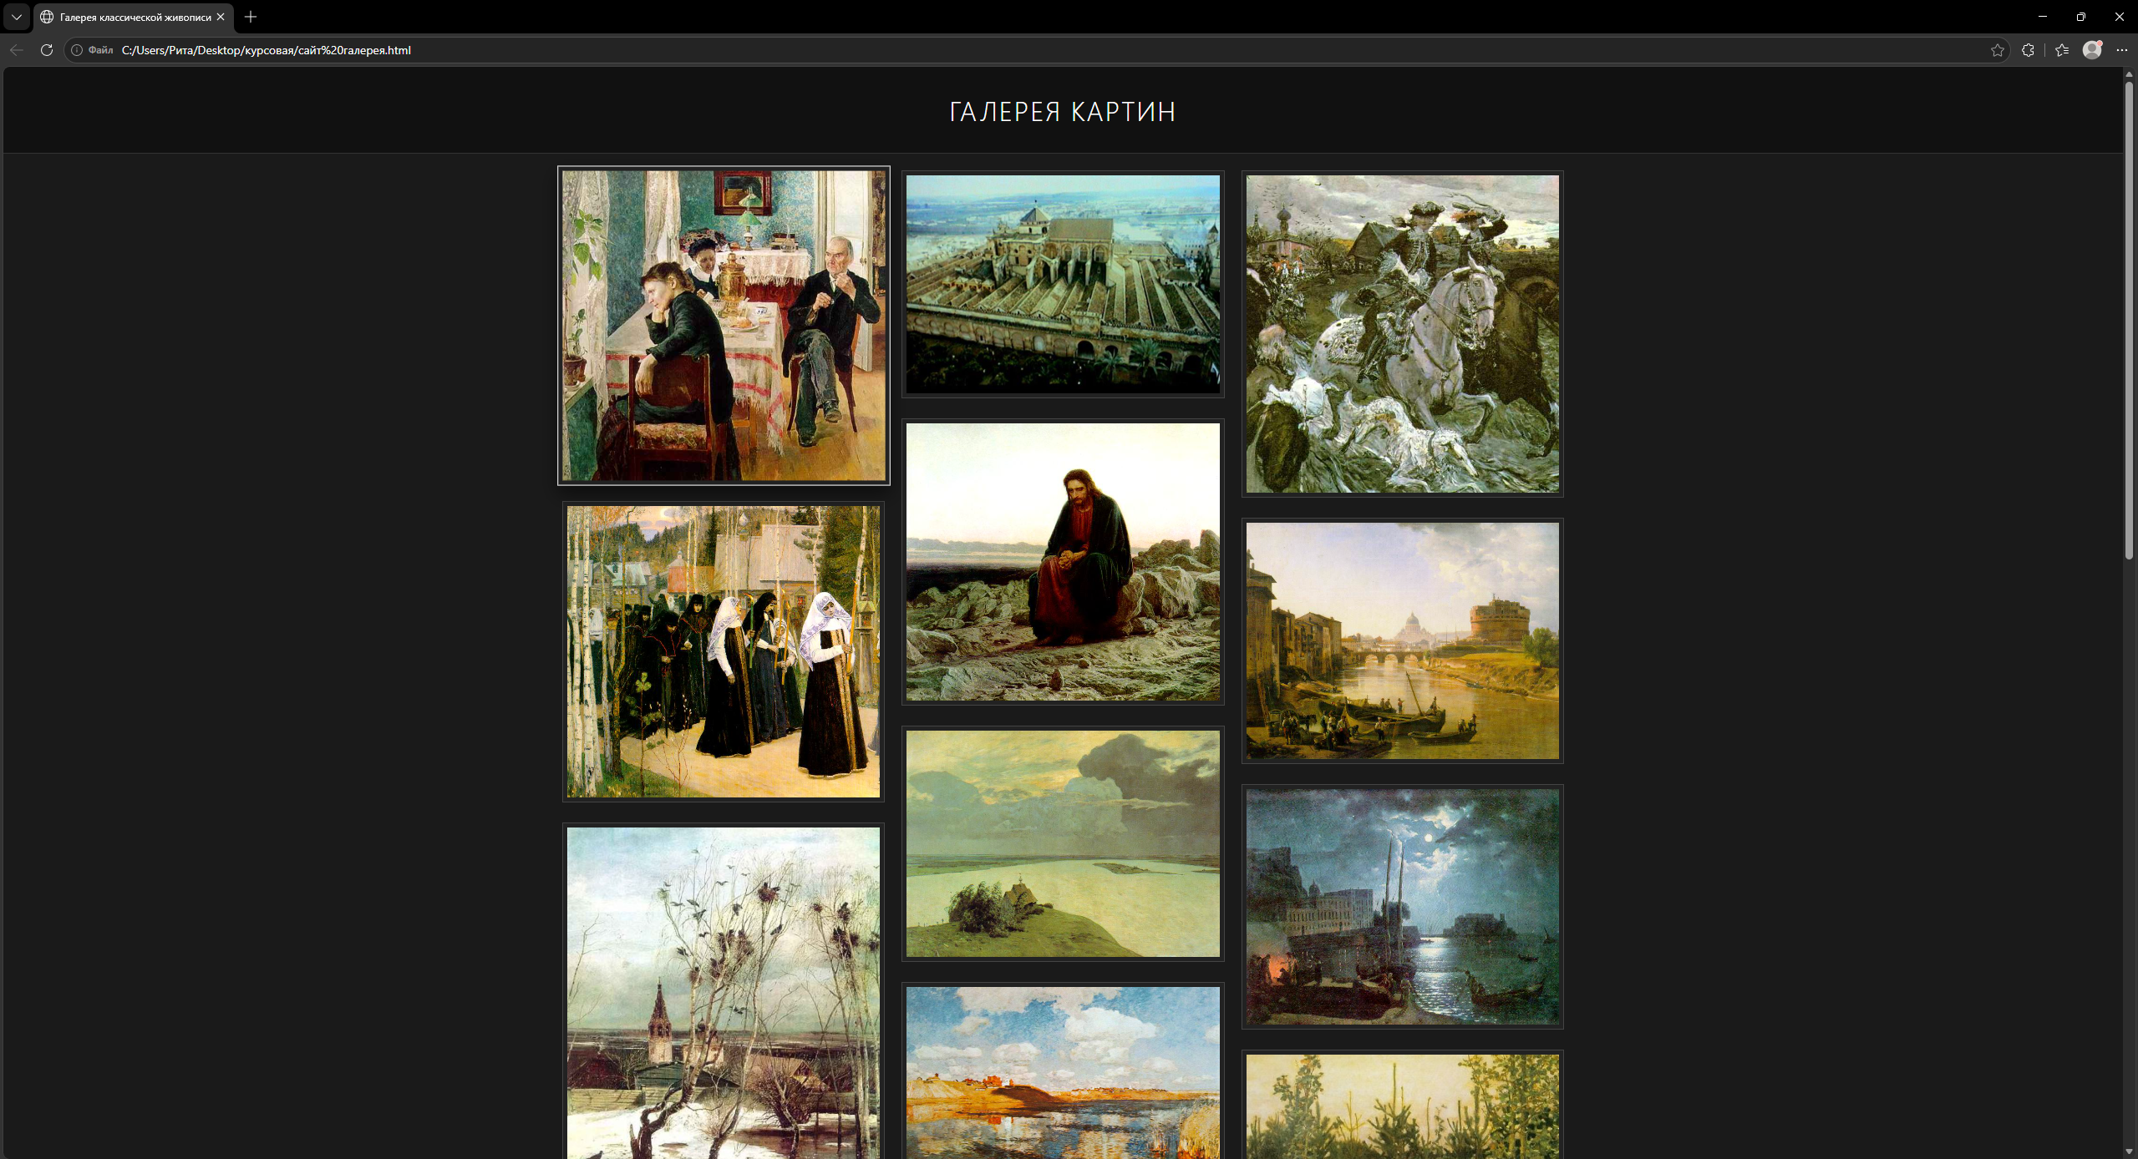
Рисунок 4 – Открытие веб-сайта в Microsoft Edge
Галерея загружается без задержек, анимации при наведении плавные, Masonry-сетка правильно группирует изображения разной высоты. Консоль браузера не содержит ошибок.
Открытый сайт в Google Chrome
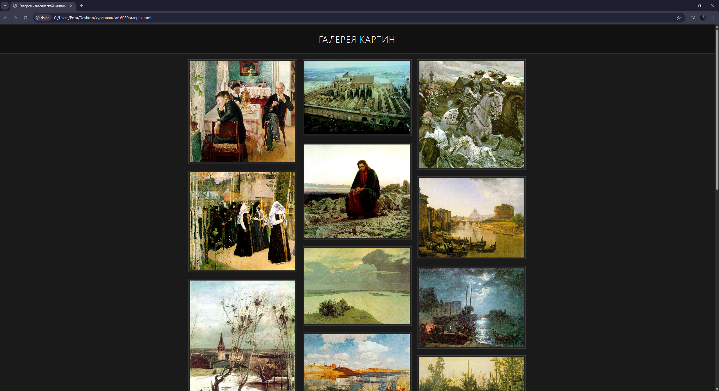
Рисунок 5 – Открытие веб-сайта в Google Chrome
На широкоформатном мониторе сетка автоматически выстраивается в 3 колонки. Отступы между карточками равномерные, Masonry-эффект обеспечивает плотное прилегание изображений разной высоты без пустот. Заголовок и подвал страницы центрированы.
Особое внимание было уделено проверке адаптивности. С помощью инструментов разработчика (Chrome DevTools) эмулировались различные устройства:
- Desktop (1920x1080): Сетка отображается в 3 колонки, отступы соблюдены.
- Tablet (768x1024): Сетка автоматически перестроилась в 2 колонки.
- Mobile (375x812): Элементы выстроились в одну колонку, кнопки управления в модальном окне остались доступными для нажатия пальцем (сенсорный ввод).
Открытый сайт на ПК. На широкоформатном мониторе сетка автоматически выстраивается в 3 колонки.
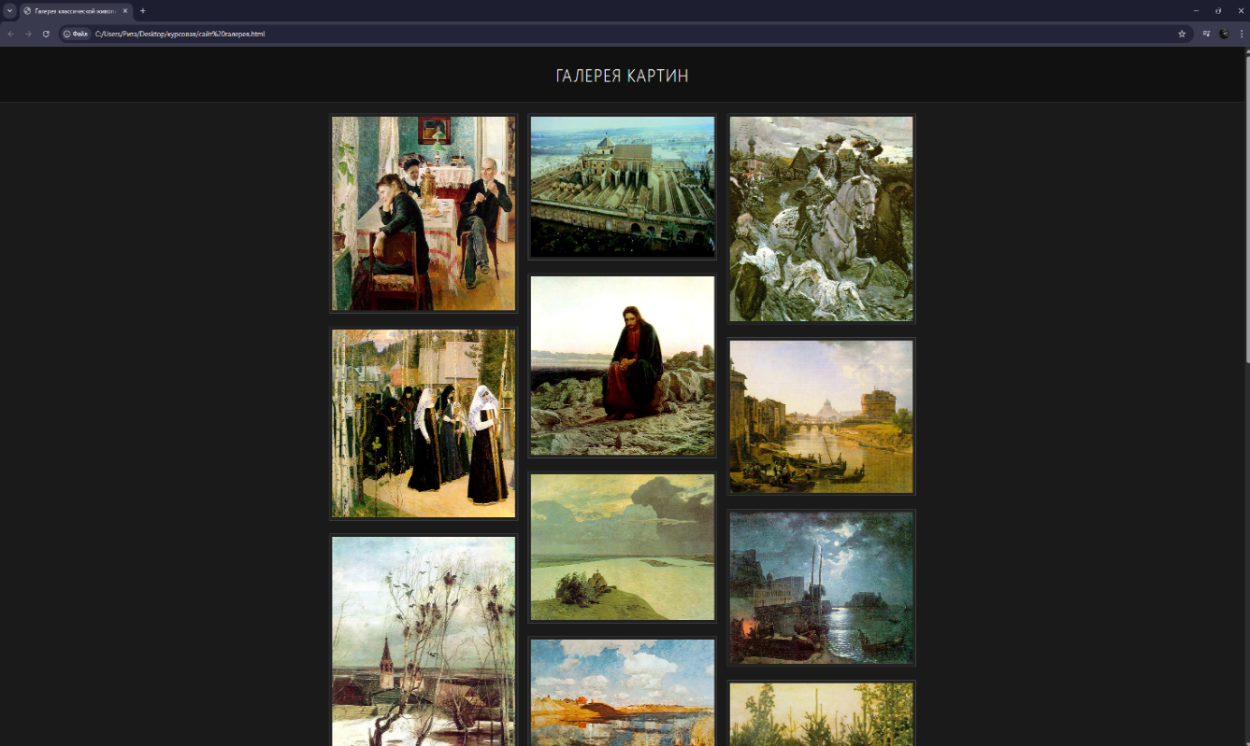
Рисунок 6 - Desktop (1920x1080)
Отступы между карточками равномерные, Masonry-эффект обеспечивает плотное прилегание изображений разной высоты без пустот. Заголовок и подвал страницы центрированы.

Отображение галереи на планшете. При эмуляции планшета через Chrome DevTools сетка перестраивается в 2 колонки.
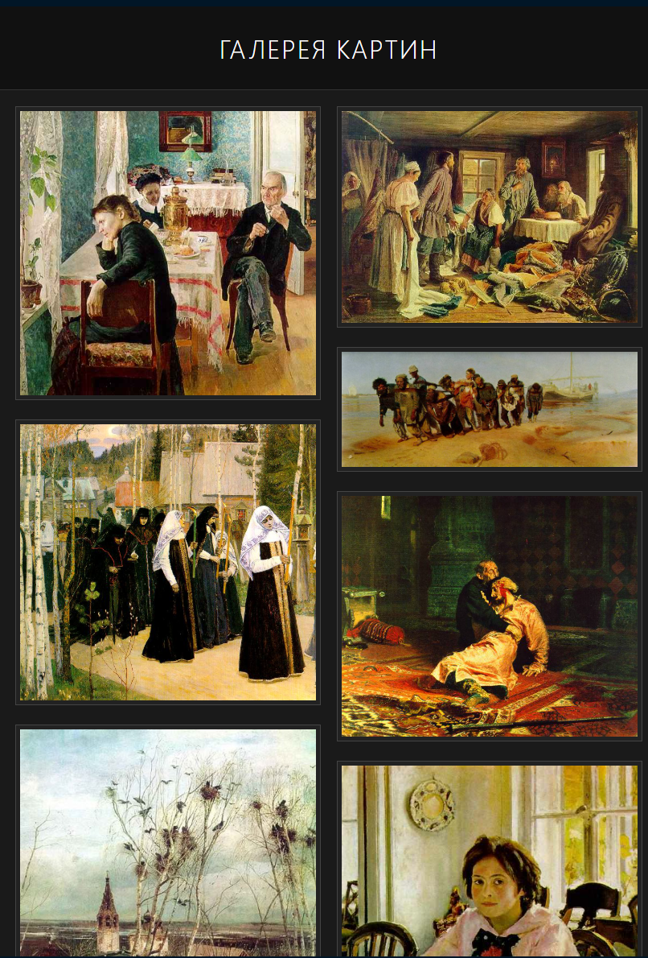
Рисунок Г.5 – Tablet (768x1024)
Размер шрифта подписей и кнопок остаётся комфортным для чтения. Модальное окно корректно масштабируется, не выходит за границы экрана.

Открытый сайт на телефоне. Отображение галереи на мобильном телефоне (375×812) На узком экране смартфона сетка принимает вид 1 колонки.
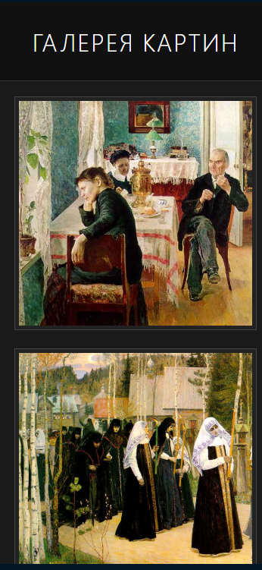
Рисунок Г.6 - Mobile (375x812):
Карточки изображений растягиваются на всю ширину. Кнопки управления в модальном окне остаются достаточно крупными для удобного нажатия пальцем, что подтверждает успешную реализацию сенсорного ввода.

2.6 Публикация веб-приложения в сети Интернет
После завершения разработки и тестирования веб-приложения «Сайт-галерея» следующим обязательным этапом является его размещение в сети Интернет. Публикация (или «хостинг») решает несколько ключевых задач, без которых проект остаётся лишь локальным файлом на компьютере разработчика.
Возможность Обеспечение круглосуточного доступа по постоянной ссылке. Разработанное приложение становится доступным для любого пользователя, имеющего ссылку, в любое время суток. Это особенно важно для демонстрации результатов курсовой работы: преподаватель может открыть сайт у себя на компьютере или планшете, не запрашивая исходные файлы. Постоянная ссылка также позволяет включить сайт в портфолио или резюме. Одним из главных преимуществ публикации веб-приложения на хостинге является обеспечение круглосуточного доступа к сайту по постоянной (перманентной) ссылке. После размещения файлов на GitHub Pages приложение перестаёт быть локальным ресурсом, доступным только на компьютере разработчика, и становится полноценным веб-продуктом, доступным из любой точки мира, где есть интернет.оценки работы без установки локального сервера.
Одним из главных преимуществ публикации веб-приложения на хостинге является обеспечение круглосуточного доступа к сайту по постоянной (перманентной) ссылке. После размещения файлов на GitHub Pages приложение перестаёт быть локальным ресурсом, доступным только на компьютере разработчика, и становится полноценным веб-продуктом, доступным из любой точки мира, где есть интернет.
Что такое постоянная ссылка и почему это важно?
Постоянная ссылка – это уникальный URL-адрес, который остаётся неизменным во времени. В случае с GitHub Pages ссылка имеет вид: https://имя_пользователя.github.io/название_репозитория/

Эта ссылка:
1) не требует дополнительной настройки;
2) её можно скопировать, отправить по электронной почте, вставить в отчёт, резюме или портфолио;
3) работает 24 часа в сутки, 7 дней в неделю, без перерывов и выходных;
4) не «протухает» (в отличие от временных ссылок на файлообменниках).
Таблица 2 - сравнение бесплатных хостингов для сайта [12]
Критерий | GitHub Pages | Альтернативы(Netlify, InfinityFree)
Стоимость | Бесплатно | Бесплатно (с ограничениями)
Необходимость регистрации | Да (аккаунт GitHub) | Да
Поддержка HTTPS | Да (автоматически) | Частично или платно
Простота публикации | Через git push или загрузку файлов | Через drag-and-drop или CLI
Скорость работы | Высокая (CDN от GitHub) | Средняя / высокая
Ограничения | Только статические сайты, размер репозитория ~1 ГБ | Трафик, реклама, ограничения по файлам
Для учебного проекта GitHub Pages является оптимальным выбором. После завершения разработки и тестирования веб-приложения «Сайт-галерея» следующим обязательным этапом является его размещение в сети Интернет. Публикация (или «хостинг») решает несколько важных задач:
Доступность – любой пользователь, имеющий ссылку, может открыть приложение без установки локального сервера.
Демонстрация результатов – преподаватель, рецензенты и потенциальные работодатели могут оценить работающий продукт.
Практический навык – развёртывание веб-проекта на хостинге является одной из ключевых компетенций фронтенд-разработчика. Умение опубликовать веб-проект на реальном хостинге (деплой) является одной из ключевых компетенций фронтенд-разработчика. Разработка не заканчивается написанием кода – важно сделать продукт доступным для пользователей, работодателей и заказчиков. В профессиональной среде навыки деплоя ценятся наравне со знанием фреймворков и алгоритмов, так как они демонстрируют понимание полного жизненного цикла приложения: от идеи до работающего сайта в интернете.
Для статических сайтов (HTML, CSS, JavaScript, изображения) существует множество бесплатных хостингов. В данной работе выбран GitHub Pages – сервис компании GitHub, который позволяет бесплатно размещать статические веб-сайты, связывая их с репозиторием проекта [12].
Демонстрация результата. Работодатель или клиент хочет увидеть работающий продукт, а не просто архив с исходниками. Живая ссылка позволяет оценить интерфейс, скорость загрузки, адаптивность и интерактивность без установки дополнительного ПО.
Понимание клиент-серверной архитектуры. Деплой помогает осознать, как файлы (HTML, CSS, JS, изображения) загружаются с сервера, как работает DNS, HTTPS, кэширование. Это расширяет кругозор разработчика.
Работа с системами контроля версий. Современные хостинги (GitHub Pages, Netlify, Vercel) тесно интегрированы с Git. Деплой часто представляет собой просто git push, что закрепляет навыки работы с репозиториями.
Все пути к файлам относительные. В HTML: <link rel="stylesheet" href="css/style.css">, <script src="js/script.js">. В JavaScript: пути к изображениям img/1.jpg (без слеша в начале). Файл index.html находится в корне (не в папке). Изображения имеют имена, соответствующие массиву в скрипте (1.jpg … 20.jpg). Код валиден (нет синтаксических ошибок). Пошаговая инструкция по публикации на GitHub Pages [12]

Создание репозитория на GitHub
Перейти на сайт GitHab и войти в свою учётную запись (или зарегистрироваться). Нажать зелёную кнопку «New repository» (Новый репозиторий).Задать имя репозитория, например gallery-website
(латиницей, без пробелов). Выбрать видимость: Public (публичный) – чтобы сайт был доступен всем. Нажать «Create repository». Открыть созданный репозиторий. Нажать «Add file» → «Upload files». Перетащить папку проекта (или отдельные файлы): index.html, папкуc ss, папку js, папку img. Дождаться загрузки, внизу страницы написать комментарий (например, «Initial commit») и нажать «Commit changes».
Получение ссылки на сайт. Через несколько секунд GitHub сгенерирует ссылку вида: https://ваш_логин.github.io/gallery-website/Сайт становится доступным по этой ссылке. Первое время может потребоваться до 1–2 минут на публикацию.
Шаг 5. Проверка работоспособности
Открыть полученную ссылку в браузере и проверить. Загружается ли главная страница. Отображаются ли все 20 изображений. Работает ли модальное окно, навигация, закрытие. Нет ли ошибок в консоли браузера (F12 → Console).
В результате выполнения описанных шагов веб-приложение «Сайт-галерея» успешно опубликовано в сети Интернет [12]. Публикация на GitHub Pages обеспечивает:
- бесплатный и надёжный хостинг.
- постоянную ссылку для демонстрации работы.
- автоматическое обновление сайта при изменениях в репозитории.
- поддержку HTTPS, что повышает безопасность.
Таким образом, все цели практической части достигнуты: приложение не только разработано, но и доступно конечным пользователям по всему миру.

Заключение
Анализ современных стандартов консорциума показал, что для создания высокопроизводительных интерфейсов использование «чистого» стека (HTML5, CSS3 и JavaScript) без привлечения тяжеловесных фреймворков (React или Angular) минимизирует время первой отрисовки и сокращает объем загружаемого клиентом кода [6, с. 230].
На основе предпроектного анализа популярных медиа-платформ (Pinterest, ВКонтакте) были успешно декомпозированы и интегрированы наиболее эргономичные паттерны пользовательского взаимодействия [15]. Плиточная сетка обеспечивает высокую плотность информации при сохранении читаемости, а интерактивные модальные окна позволяют пользователю детально изучать контент без перезагрузки всей страницы.
Архитектура клиентской части разработана с учетом принципа масштабируемости. Вместо жесткой верстки каждого элемента в JavaScript была реализована объектная модель данных (массив объектов JSON, содержащих метаданные изображений) [4, с. 105]. С помощью циклов и методов перебора массивов приложение динамически генерирует DOM-структуру на лету. Это позволяет расширять галерею тысячами новых позиций простым изменением конфигурационного файла данных. Это означает, что приложение спроектировано так, чтобы без изменения своей структуры и переписывания кода поддерживать добавление практически любого количества новых изображений – от 20 до тысяч. Таким образом, применение объектной модели данных и динамической генерации DOM превращает статичную галерею в гибкий, легко расширяемый программный продукт. Эта архитектура является отраслевым стандартом для современных веб-приложений (SPA) и демонстрирует понимание студентом принципов масштабируемости, разделения данных и представления
Логика навигации и событийная модель: Разработан отказоустойчивый алгоритм навигации («вперед» / «назад») внутри модального окна просмотра. Логика отслеживает текущий индекс (ID) активного изображения в массиве и циклически переключает контент при достижении границ (первого или последнего элемента).
Хостинг и доступность: Продукт успешно прошел стадию финального тестирования и развертывания на платформе GitHub Pages [12]. Веб-приложение опубликовано в глобальной сети и доступно по постоянному адресу: https://ritabryzgalova.github.io/.
С помощью современных инструментов CSS был создан гибкий интерфейс. Плиточная сетка динамически перестраивает количество колонок в зависимости от ширины монитора.
Компоненты управления (навигационные стрелки ❮и❯, кнопка закрытия ×) и анимация переходов оптимизированы для корректного рендеринга во всех популярных браузерах (Google Chrome, Mozilla Firefox, Яндекс Браузер), что предотвращает искажение интерфейса у разных пользователей.
Архитектура разработанного «Сайта-галереи» является инвариантной по отношению к типу контента. Созданное веб-приложение представляет собой готовую платформу (шаблон), которая с минимальными затратами на кастомизацию стилей может быть развернута как профессиональное портфолио для представителей творческих индустрий либо как интерактивная витрина/каталог товаров для сегмента малого бизнеса
Разработка серверной архитектуры на базе Node.js или Python (Django) и подключение реляционной базы данных (PostgreSQL) для постоянного хранения информации об изображениях.
Список источников и литературы
- CSS Cascading Style Sheets Level 3. Стандарты спецификации. Текст: электронный // World Wide Web Consortium (W3C): [официальный сайт]. URL: w3.org (дата обращения: 15.05.2026).
- ECMAScript® 2025 Language Specification. Текст: электронный // ECMA International: [официальный сайт]. URL ecma-international.org (дата обращения: 12.05.2026).
- HTML5. Официальный стандарт W3C. Текст: электронный // World Wide Web Consortium (W3C): [официальный сайт]. URL: w3.org (дата обращения: 15.05.2026).
- Васильев, А. Н. JavaScript. Крупным шрифтом: учебное руководство / А. Н. Васильев. – Санкт-Петербург: Наука и Техника, 2022. – 368 с. – Текст: непосредственный.
- Гаевский, А. Ю. Создание веб-страниц и веб-сайтов: HTML5 и CSS3: учебное пособие / А. Ю. Гаевский, В. А. Романовский. – Москва: КноРус, 2023. – 248 с. – Текст: непосредственный.
- Дронов, В. А. HTML5, CSS3 и JavaScript. Исчерпывающее руководство / В. А. Дронов. – 2-е изд., перераб. и доп. – Санкт-Петербург: БХВ-Петербург, 2021. – 608 с. – Текст: непосредственный.
- Кириченко, А. В. Адаптивный веб-дизайн на HTML5 и CSS3. Современные подходы и практика / А. В. Кириченко. – Москва: ДМК Пресс, 2022. – 216 с. – Текст: непосредственный.
- Макфарланд, Д. Новая большая книга CSS / Д. Макфарланд. – Санкт-Петербург: Питер, 2021. – 720 с. – Текст: непосредственный.
- Резиг, Дж. Секреты JavaScript ниндзя / Дж. Резиг, Б. Бибо. – Москва: Вильямс, 2020. – 544 с. – Текст: непосредственный.
- Флэнаган, Д. JavaScript. Подробное руководство / Д. Флэнаган. – 7-е изд. – Санкт-Петербург: Символ-Плюс, 2021. – 720 с. – Текст: непосредственный.

Приложение A листинг CSS-кода
Листинг кода на CSS
Ниже представлены фрагменты CSS-кода, реализующего Masonry-сетку, тёмную тему и адаптивные медиа-запросы. На рисунках А.1–А.3 показаны основные части стилевого файла
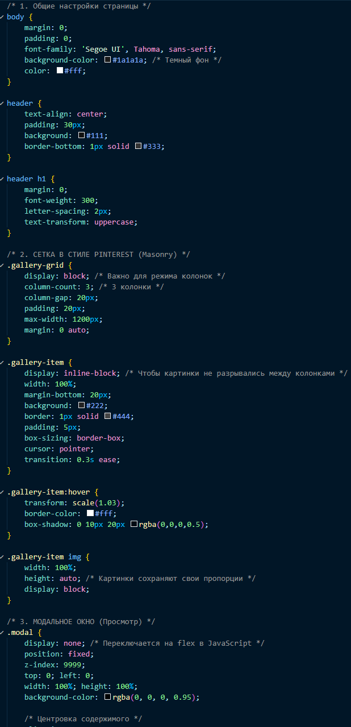
Рисунок А.1 – CSS код (начало, общие настройки и сетка)
Продолжение: Masonry-сетка, карточки и эффекты при наведении
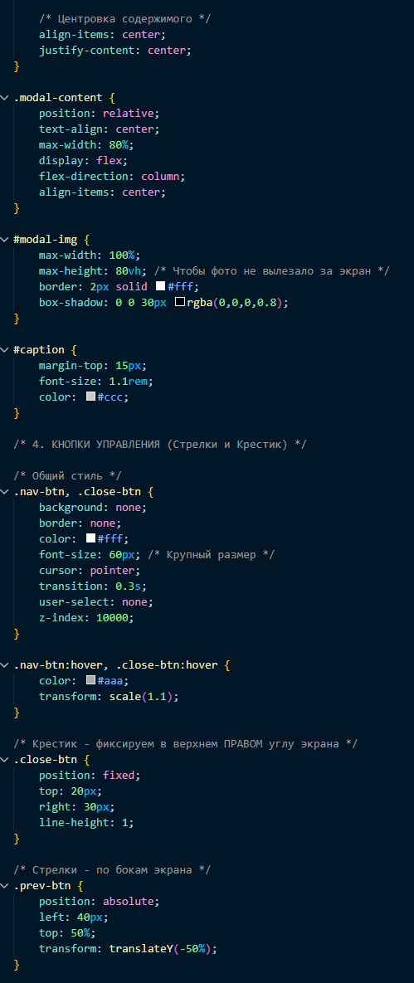
Рисунок А.2 – CSS код веб-сайта галереи
Стилизация модального окна и адаптивные медиа-запросы для трёх типов устройств (десктоп, планшет, мобильный телефон). Заключительная часть: модальное окно, кнопки управления и медиа-запросы
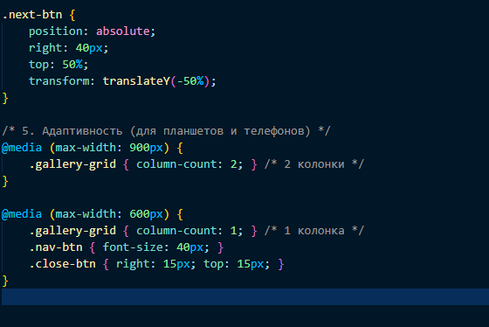
Рисунок А.3 CSS - (продолжение: Masonry-сетка и эффекты)
Весь приведённый код обеспечивает корректное отображение галереи на экранах любого размера и создаёт визуальный эффект «цифрового музея».

Приложение Б Листинг JavaScript-кода
Листинг JavaScript-кода (программная логика)
В этом приложении представлен полный код script.js, который управляет динамической генерацией галереи, открытием и закрытием модального окна, навигацией между изображениями (кнопками и стрелками клавиатуры), а также циклическим перелистыванием
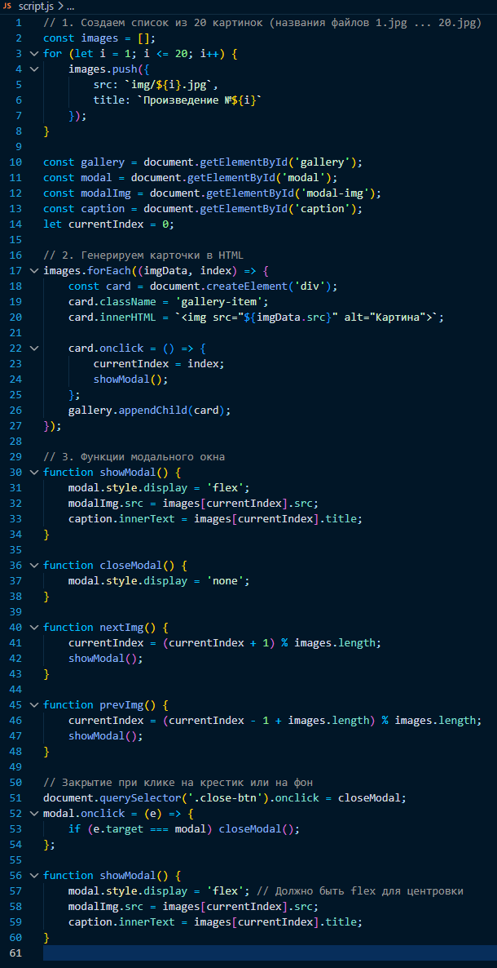
Рисунок Б.1 – JavaScript код веб-сайта галареи
Данные об изображениях хранятся в виде массива объектов, что обеспечивает масштабируемость

Приложение В Листинг HTML-кода
Листинг HTML-кода (структура страницы)
На рисунке В.1 показан код главной страницы index.html. Документ содержит метатеги для адаптивности, заголовок, пустой контейнер для динамической генерации галереи и шаблон модального окна с кнопками навигации и закрытия. Использована семантическая разметка HTML5.
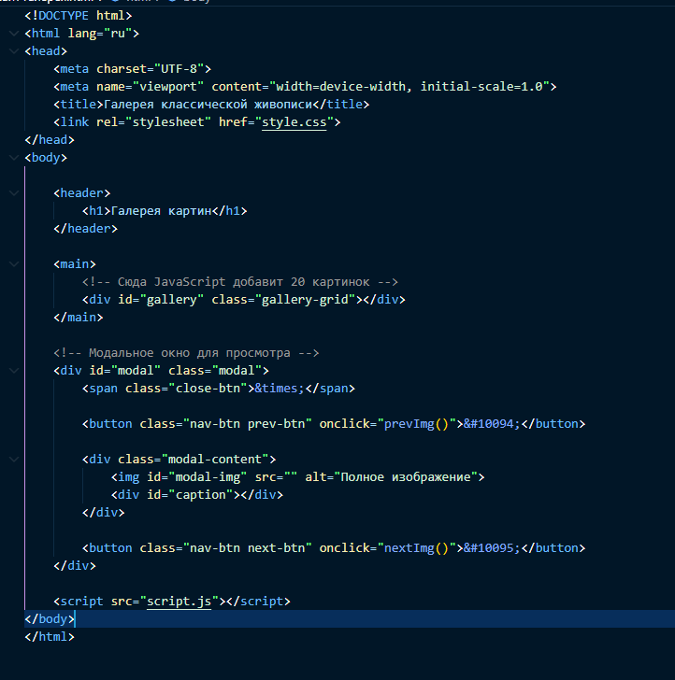
Рисунок В.1– HTML код -код (основная структура документа, подключение стилей и скриптов)
Благодаря отделению данных от представления (данные хранятся в JavaScript) HTML-код остаётся лаконичным и не требует изменения при добавлении новых изображений.

